Pozvánka
na KULATÝ STŮL

Využívání solární energie
pro technologické procesy v průmyslu
(projekt Solar Process Heat, So-Pro)

Organizátor: Energy Centre České Budějovice ve spolupráci
s Krajským úřadem Jihočeského kraje
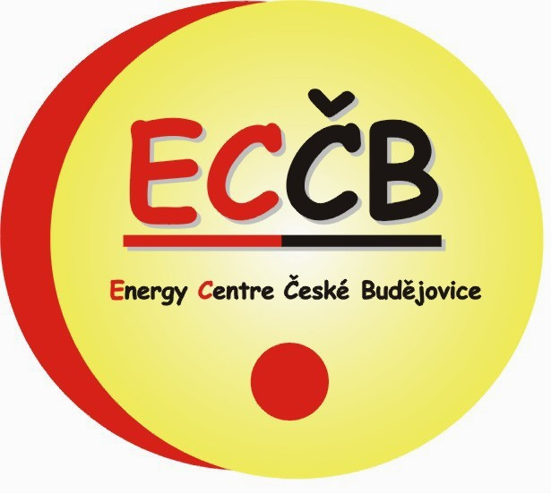
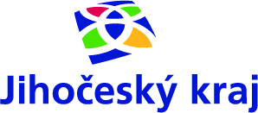

Termín konání: středa 3. listopadu 2010, 9:30 – 13:00 hod.
Místo konání: Presscentrum, Krajský úřad Jihočeského kraje,
U Zimního stadionu 1952/2, 370 76 České Budějovice



Program:

9:15 – 9:30 hod. Registrace účastníků

9:30 hod. Uvítání – zástupce KÚ JČK

Představení projektu Solar Process Heat
(Solární technologické teplo)
Mgr. Ivana Klobušníková, ředitelka ECČB

Možnosti využívání solární energie pro výrobu
technologického tepla v průmyslu
Ing. Zdeněk Krejčí, technik ECČB

Konkrétní příklady využívání solární energie v technologickém procesu ze zahraničí

Prezentace solárních firem

Možnosti spolupráce a společných projektů

Diskuze, zodpovězení dotazů

13:00 hod. Závěr

Tato tiskovina byla vydána za finanční podpory EU v rámci projektu Solar Process Heat (Solární technologické teplo).Za obsah této tiskoviny je odpovědný výhradně autor. Obsah nemusí vyjadřovat názor Evropského společenství. Evropská komise není odpovědná za jakékoliv užití informací obsažených v této tiskovině.

----------------------------------------------------------------------------------------------------------

PŘIHLÁŠKA
Tímto se závazně přihlašuji na kulatý stůl Využívání solární energie pro technologické procesy v průmyslu (projekt So-Pro), který se uskuteční dne 3. listopadu 2010 v Českých Budějovicích.

Organizátor: Energy Centre České Budějovice ve spolupráci s Krajským úřadem Jihočeského kraje

Titul, jméno a příjmení:
Název organizace:
Adresa:
Telefon:
E-mail:
Datum, podpis:

Účast na akci je bezplatná.

Vyplněnou přihlášku zašlete prosím poštou, emailem či faxem na adresu: hana@eccb.cz,
fax: 387 312 581, Energy Centre České Budějovice, Nám. Př. Otakara II. 87/25, 370 01 České Budějovice nejpozději do 27.10.2010. Děkujeme.

